[8]

P281431157658655047

Prêmio Mario Covas 2008
Identificação
Título: Indicadores de Qualidade e Quantidade em Enfermagem: a Gestão Moderna de Gerenciamento de Qualidade.
Nome da instituição: Instituto Dante Pazzanese de Cardiologia (IDPC)
Área de Aplicação: A Divisão de Enfermagem do IDPC, estabeleceu junto a sua equipe, indicadores de qualidade e quantidade voltados para o gerenciamento de recursos, assistência, pesquisa e educação. Implementou em todas as áreas de atuação de enfermagem na Instituição para garantir o gerenciamento do processo e resultado e melhorar a qualidade da assistência de enfermagem, bem como para desenvolver competência profissional dos enfermeiros.

Nome do responsável pela inscrição e dos integrantes da equipe: Aparecida Irian Guidugli Cunha, Rika Miyahara Kobayashi, Andrea Cotait Ayoub
Categoria: Excelência em Gestão Pública, emprego de ferramentas administrativas, que contribuem para o aperfeiçoamento do serviço público, dando-lhe maior qualidade e eficiência.

Problema enfrentado ou oportunidade percebida e solução adotada
Na gestão moderna o gerenciamento de qualidade depende de medição, informação e análise. Aquilo que não pode ser medido não pode ser avaliado e, conseqüentemente, não há como intervir sobre as ações que estão sendo realizadas.
Deve-se fazer uso dos indicadores de qualidade e de desempenho para planejar, analisar o desempenho e a qualidade, melhorar as atividades e corrigir as não conformidades e alinhar as atividades com as metas da organização. As decisões são tomadas baseadas em fatos, dados e informações quantitativas.
Os indicadores de qualidade ou de resultados medem qualidade, custos e entrega de serviços e estão voltados e relacionados com os clientes e deve ser estabelecido sobre aquilo que se possa exercer controle e que se possa atuar na causa do desvio.
Os indicadores de desempenho ou de produtividade buscam medir a eficiência de um processo ou operação e podem ser chamados de itens de controle dos resultados de um indicador de qualidade.
Os sistemas de medição através dos indicadores de desempenho das organizações de excelência devem dar informações às equipes, gestoras dos diferentes processos, sobre as tarefas ou atividades que contribuem para um determinado resultado a fim de que as equipes envolvidas no processo saibam se estão no caminho certo ou então onde estão as anomalias que devam ser corrigidas.
Para medida dos indicadores de qualidade, adotou-se o padrão do Controle de Qualidade Hospitalar (CQH) e a diretoria de Divisão de Enfermagem decidiu medir, monitorar e analisar os seguintes indicadores: gerenciamento de recursos (absenteísmo, banco de horas); assistência (Índice de queda, de úlcera por pressão, de perda de sonda nasogastroenteral, de extubação acidental, de perda de cateter semi implantável, de flebite, de erros de medicação); pesquisa (publicação e/ou divulgação); educação (capacitação, atualização, treinamentos e avaliação de desempenho) e satisfação do cliente (índice de satisfação do cliente).
As reuniões do Grupo de indicadores de enfermagem iniciaram em janeiro de 2005 com o objetivo de indicar as situações, mensurar, avaliar, propor metas, criar planos de ações, orientar, visando à implementação de ações corretivas para excelência da assistência de enfermagem. O grupo fez treinamentos setoriais, estabeleceu metas baseadas em literaturas e também através do monitoramento trimestral das análises setoriais.
Inicialmente os mesmos eram calculados utilizando-se as fórmulas manualmente e isto dificultava a entrega no prazo estabelecido.
Nas reuniões semanais do grupo de indicadores, discutiam-se os resultados e propunham-se novas metas dos indicadores e para facilitar o trabalho dos setores decidimos desenvolver planilhas já com as fórmulas incluídas.
Para facilitar a visualização dos indicadores e racionalizar o tempo para as análises, construiu-se uma planilha Geral (anexo 1), onde tem-se uma visão rápida de cada seção, facilitando a visão do todo, permitindo ao gestor avaliar os resultados conjuntamente.
Anexo 1: Planilha Geral

INDICADORES DE QUALIDADE DO SERVIÇO DE ENFERMAGEM
INDICADORES | INDICADOR | META | Setor:  Ano:
INDICADORES | INDICADOR | META | JAN | FEV | MAR | ABR | MAI | JUN | JUL | AGO | SET | OUT | NOV | DEZ
GESTÃO DE RECURSOS | 1.Absenteísmo
GESTÃO DE RECURSOS | 2. Banco de Horas
ASSISTÊNCIAIS | 3.Índice de queda
ASSISTÊNCIAIS | 4.Índice ulcera de pressão
ASSISTÊNCIAIS | 5.Índice de perda de SNE
ASSISTÊNCIAIS | 6.Índice de perda de SNG
ASSISTÊNCIAIS | 7.Índice de extubação acidental
ASSISTÊNCIAIS | 8.Índice de perda de cateter semi-implantável
ASSISTÊNCIAIS | 9.Índice de flebite
ASSISTÊNCIAIS | 10.Índice de erros de medicação
PESQUISA | 11. Produção Científica-publicação e/ou divulgação
EDUCAÇÃO | 12.Capacitação,atualização, treinamentos.
EDUCAÇÃO | 13.Avaliação de Desempenho (80%)
SATISFAÇÃO DO CLIENTE | 14.Índice de satisf. Cliente

Os indicadores medidos também foram colocados em forma de planilhas, formato excel, com as respectivas fórmulas para cada indicador e colocada em CD- rom e disponibilizadas para as chefias das áreas, mediante um treinamento individual, realizado pelo grupo de indicadores para o preenchimento das mesmas, como por exemplo a planilha de absenteísmo (anexo 2).
Esta medida simplificou a realização mensal das medidas dos indicadores de enfermagem. Facilitou o trabalho dos gestores das áreas, diminuiu erros de cálculos, dando mais confiabilidade nos resultados.

Anexo 2: Planilha de Absenteísmo

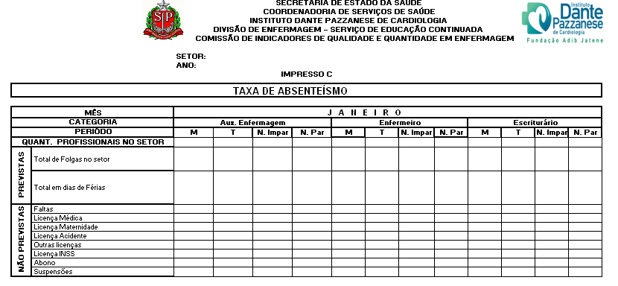

Nos anos seguintes, 2006, 2007 e 2008, percebeu-se um amadurecimento dos componentes do grupo, fruto de um exaustivo trabalho de conscientização da importância de se medir e analisar os indicadores de enfermagem. Em reuniões de análise dos indicadores, o grupo percebeu que algumas áreas não estavam dando a devida importância para o plano de ação corretiva (anexo 3), pois muitas vezes as ações propostas eram sempre iguais todos os meses que se encontravam fora da meta, não importando qual era o problema envolvido e muitas vezes as entregas dos indicadores estavam ficando atrasadas.Então, passando o problema para as gestoras administrativas, propôs-se que fosse feita uma análise mais criteriosa dos planos de ações e assim surgiu a planilha das análises críticas (anexo 4) dos indicadores fora da meta.
Anexo 3: Plano de Ação Corretiva

Setor

Problemas

Proposta inicial de ação

Prazo

Meta

Situação atual

Ações realizadas

Resultado

Anexo 4: Planilha de Análise Crítica

INDICADOR | META | ANÁLISE CRÍTICA
Índice de Absenteísmo
Banco de horas
Índice de queda
Índice ulcera de pressão
Índice de perda de SNE
Índice de perda de SNG
Índice de extubação acidental
Índice de perda de cateter semi-implantável
Índice de flebite
Índice de erros de medicação
Produção Científica-publicação e/ou divulgação
Capacitação,atualização, treinamentos.
13.Avaliação de Desempenho (80%)
Índice de satisf. Cliente

A análise critica dos indicadores e respectivos planos de ações corretivas começaram em 2007 e é realizada com as gestoras de enfermagem, todos os chefes das seções e o grupo de indicadores. Estas reuniões são realizadas mensalmente, na última quarta-feira do mês e se discutem as metas e as ações que devem ser tomadas em relação a determinado problema detectado, no âmbito da Divisão de Enfermagem. Isso favoreceu a uniformização de condutas de enfermagem frente ao problema detectado.
Para facilitar a compreensão do processo, em anexo um gráfico da análise crítica setorial do indicador assistencial de ocorrência com medicação (anexo5) e a respectiva análise crítica do plano de ação (anexo6).
Em particular, neste exemplo, o erro de medicações, comuns, inclusive em estudos internacionais disponíveis, percebe-se que a maioria dos erros cometidos durante a assistência a pacientes é causado por falha humana.
Visando a segurança do paciente, ele pode nos direcionar quanto as necessidade de treinamentos setoriais, se os cuidados de enfermagem estão sendo adequados ou não, e com isso monitorar as áreas e propor ações de melhoria no desempenho das atividades de enfermagem.
Em anexo está a planilha de análise crítica de 2008, do indicador assistencial de ocorrência com medicação ( anexo 7)

Anexo 5: gráfico da análise crítica setorial do indicador assistencial de ocorrência com medicação

Indicador Assistencial de Ocorrência com medicação (0,4%)

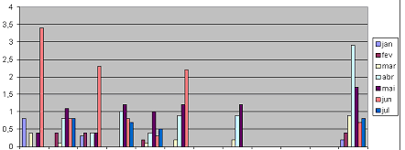

Anexo 6: análise crítica do plano de ação

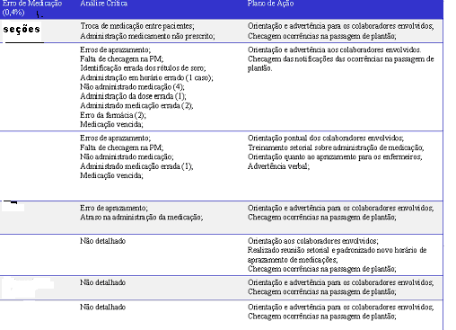

Anexo 7: planilha de análise crítica, do indicador assistencial de ocorrência com medicação
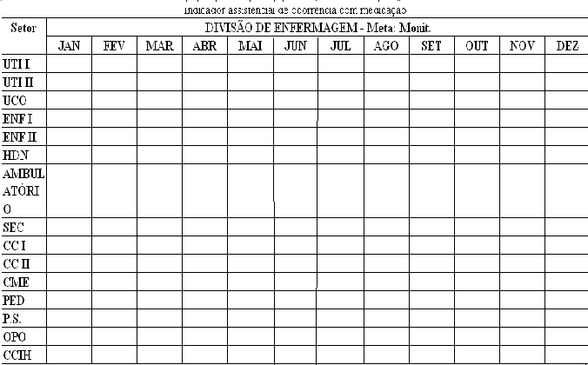
Eficiência no uso dos recursos públicos e desburocratização
O grupo de indicadores, sob orientação das diretoras de Divisão de Enfermagem e do Serviço de Educação Continuada, utilizando fórmulas e os conceitos do CQH, elaborou POP’S (Procedimento Operacional Padrão), construiu planilhas para facilitar o trabalho das chefias das áreas nas entregas mensais dos indicadores, fez treinamentos setoriais sobre cada indicador e todo mês conferia as entregas dos setores.
Com a adoção de panilhas com fórmulas em formato excel, percebeu-se maior agilidade nas entregas e também um maior interesse em realizar os indicadores mensais, uma vez que as planilhas facilitaram o trabalho e possibilitaram que os tempos dispendido pelos chefes fossem direcionados ao tratamento das não conformidades, realizando os planos de ações corretivas e as análises críticas dos mesmos.
Através do grupo de indicadores, após o treinamento, as planilhas foram disponibilizadas para os setores do hospital, mobilizando competências de domínio da tecnologia nos enfermeiros.
Fez-se o monitoramento das áreas envolvidas e conforme necessidade, reorientava os setores que tinham dúvidas ou estavam não conformes nas suas entregas.
As dificuldades encontradas pelo grupo foram em relação à entrega no prazo, dificuldades no preenchimento das planilhas sem apagar as fórmulas, e o não preenchimento das notificações ou até subnotificações.
O grupo de indicadores realizou o monitoramento mensal dos indicadores enviados pelas chefias, checou os resultados, os planos de ações corretivas, e nas não conformidades, os mesmos retornavam para as chefias das áreas, para o acerto e correções se necessário.
Percebeu-se ao longo desta jornada de aprendizado que havia necessidade de haver maior consistência nos planos de ações e haver um maior envolvimento das chefias na resolutividade das não conformidades.
A diretoria de enfermagem resolveu uniformizar as condutas, fazendo reuniões mensais de análise crítica dos indicadores fora da meta. Estas discussões fizeram com que houvesse uniformização das condutas e um grande crescimento e amadurecimento das chefias e do grupo de indicadores.( foto 1)
A utilização de indicadores de enfermagem, o monitoramento dos indicadores fora da meta e dos eventos adversos melhora a segurança e a qualidade do atendimento ao cliente.
O monitoramento administrativo inclui a vigilância, controle e prevenção de eventos que possam ameaçar a segurança dos usuários do serviço, sejam eles pacientes, familiares e colaboradores da instituição.
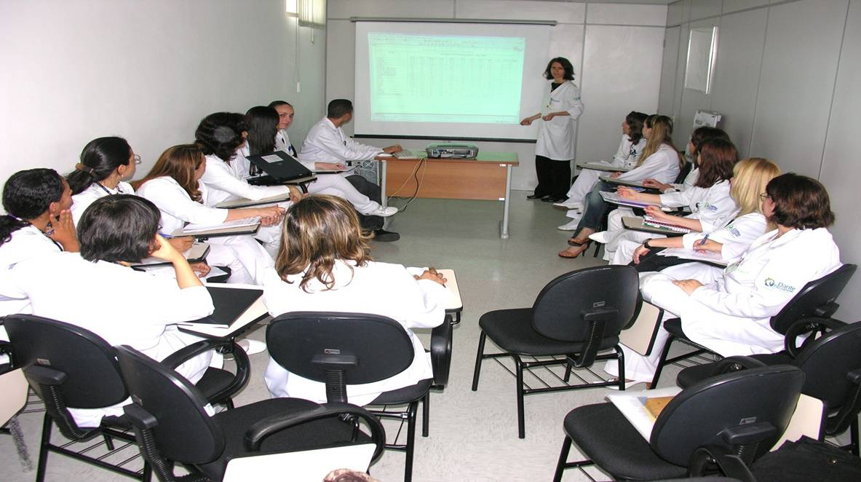

Foto 1: Reunião de Análise Crítica de Indicadores

Gestão de pessoas
Os planos de ações realizados e as análises críticas mensais proporcionaram melhorias na qualidade da assistência de enfermagem, otimizaram o gerenciamento de recursos humanos, proporcionou ao Serviço de Educação Continuada a programar a capacitação dos funcionários de acordo com as necessidades detectadas no levantamento das não conformidades na assistência de enfermagem.
Utilizou-se então medidas de qualidade para apontar processos, serviços ou profissionais que podem estar apresentando problemas e que necessitam de uma avaliação mais direta
.

Efetividade de resultados
As auditorias internas das não conformidades feitas pelo Serviço de Educação Continuada, nortearam os treinamentos necessários ao desenvolvimento das pessoas nos processos de trabalho.
Percebeu-se ao longo desta jornada de aprendizado que havia necessidade de haver maior consistência nos planos de ações e haver um maior envolvimento das chefias na resolutividade das não conformidades.
A diretoria de enfermagem resolveu uniformizar as condutas, fazendo reuniões mensais de análise crítica dos indicadores fora da meta. Estas discussões fizeram com que houvesse uniformização das condutas e um grande crescimento e amadurecimento das chefias e do grupo como um todo.
Através de auditorias internas, nos indicadores assistenciais fora da meta, planejaram-se treinamentos de gestão realizados pela Diretoria de Educação Continuada e setoriais, realizadas pelas chefias do setor conforme levantamento das necessidades através da análise dos planos de ações. O indicador de não conformidade em relação à administração de medicamentos pela enfermagem é um exemplo disso e o impacto do treinamento pós-auditoria refletiu na melhora deste indicador, tão importante para a avaliação da assistência de enfermagem.
A gestão de indicadores possibilitou a compreensão do processo e subsídios para a gestão de recursos humanos de forma mais sistemática.
Desta forma a Diretoria de Divisão de Enfermagem conseguiu o nível 2 , e o Serviço de Educação Continuada o nível 3 da acreditação hospitalar pela ONA (Organização Nacional de Acreditação)

Promoção da transparência e do controle social
Estas iniciativas proporcionam uma maior valorização do serviço, possibilita ao usuário conhecer os mecanismos de melhoria dos processos de trabalho e ele, através dos resultados obtidos, pode participar com sugestões para as melhorias contínuas da assistência de enfermagem.

Desenvolvimento de parcerias com outras entidades do setor público, social ou privado.
Contribuindo para a construção do conhecimento em enfermagem e socializando a experiência, foram constituídas parcerias como a participação junto a vários hospitais no Programa CQH-Compromisso com a Qualidade hospitalar mantido pela Associação Paulista de Medicina e o Conselho Regional de Medicina do Estado de São Paulo, no que se refere ao grupo de indicadores de enfermagem do Núcleo de Apoio á Gestão Hospitalar (NAGEH), possibilita a troca de experiências e informações em relação aos indicadores de enfermagem.
Há ainda a participação na Comissão Central de monitoramento da SAE que por meio de oficinas de implantação de indicadores para a rede do estado convidou enfermeiras do IDPC para a coordenação e vice coordenação de comissões da Secretaria de Estado da Saúde.

Processo de informações
O monitoramento dos indicadores é feito mensalmente, onde enviamos os resultados alcançados e estes são analisados estatisticamente pelo CQH.
Trimestralmente participamos de reuniões junto aos hospitais que integram o programa, onde são discutidas experiências e analisado o nosso desempenho.
A gestão da informação é realizada em toda instituição, sendo que há participação efetiva da maioria dos colaboradores de enfermagem no alcance de metas estabelecidas para cada indicador.

Aprendizado organizacional
A utilização de indicadores de qualidade e desempenho em enfermagem por ser um processo dinâmico, requer do enfermeiro a avaliação constante e sistemática dos processos de trabalho. Esta exigência teve como reflexo para a instituição uma melhoria nos seus indicadores assistenciais e de gerenciamento de recursos humanos e materiais e fez com que os gestores da organização se sensibilizassem e valorizassem o trabalho sendo os facilitadores de várias ações do processo, em relação á melhoria do quadro de funcionários, melhoria na qualidade de materiais e gerenciamento dos recursos disponíveis para o atendimento ao cliente.
Por outro lado, participou como pioneira na implantação de indicadores institucionais no processo de certificação do hospital.

Responsabilidade social
A transparência das medidas dos indicadores, o respeito aos princípios éticos na análise de indicadores de qualidade e desempenho em enfermagem tem como um dos objetivos alcançar a excelência da qualidade para o atendimento das expectativas dos usuários dos serviços de saúde de maneira eficiente e eficaz.
Todo este processo acompanhado e gerenciado permitiram à Enfermagem a projeção dentre as instituições de serviço público, maior transparência nos dados de mensuração, a pontualidade nas condutas de ação corretiva, o planejamento de melhoria contínua em prol de assistência com qualidade aos usuários da instituição.
Como reconhecimento deste trabalho, houve ainda a certificação do hospital como Acreditado enquanto a Enfermagem conquistou o nível de Acreditação Plena.

